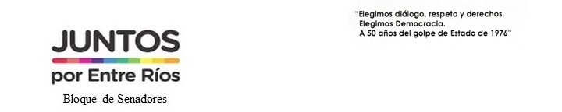

FUNDAMENTOS

El próximo 2 de Mayo, se desarrollará en la Comuna de Don Cristóbal 1°, la 4ta edición de la Fiesta Regional del Tambero y Quesero.
La misma tendrá lugar en “El Pueblito” con entrada libre y gratuita, brindando una jornada de encuentro para los productores y vecinos de la zona, donde además se brindarán espacios culturales, artísticos, muestras y exposiciones.
Esta fiesta tiene el fin de fomentar las economías regionales y la interacción entre los productores de la zona en la que podrán hacer conocer sus productos y servicios.
También contará con la presencia de diferentes instituciones de la zona como escuelas y centros de salud, quienes tendrán espacios para la venta de productos, generando recursos para el desarrollo de sus actividades.
El espacio cultural tendrá un rol preponderante, contará con un paseo de comidas típicas a cargo de instituciones escolares de la zona y de artesanos. Además, con la actuación de distintos grupos folklóricos y de danzas, garantizando la participación de la mayor cantidad de visitantes para que los productos tengan más visibilidad.
Es por esto que solicito a mis pares que acompañen este proyecto de declaración.

LA HONORABLE CAMARA DE SENADORES DE LA PROVINCIA DE ENTRE RIOS

DECLARA:

PRIMERO: De Interés Legislativo de esta H. Cámara de Senadores la “4° Edición de la Fiesta Regional del Tambero y Quesero” a realizarse en la Comuna de Don Cristóbal 1° del Departamento Nogoyá, el día 2 de Mayo.-

SEGUNDO: Comuníquese y remítase copia al Presidente de la Comuna de Don Cristóbal 1°, Sr. Carlos Gabriel Ramon Ostorero.-

